ORGANIC FERTILIZERS
1)GRIPPER GR
- ग्रीप्पर जी आर हे दाणेदार जमिनीतील सेंद्रिय कर्ब व नात्रांचे प्रमाण स्थिरीकरणाचे काम करते.
- ग्रीप्पर जी आर हे जमिनीतील अन्नद्रव्यांची उपलब्धता वाढवते.
- ग्रीप्पर जी आर च्या वापरामुळे झाडांची निरोगी वाढ होऊन उत्पादनात लक्षणीय वाढ होते.
- ग्रीप्पर ग्रीप्पर जी आर जी आर च्या वापरामुळे पिकांस फॅास्फरस, कॅल्शियम उपलब्ध होते.
- ग्रीप्पर च्या वापरामुळे पांढऱ्या मुळांची वाढ होऊन पिकांची सशक्त वाढ होते.

प्रमाण – २५ किलो १ एकरसाठी इतर खतासोबत उपलब्ध पॅकींग – २५ किलो
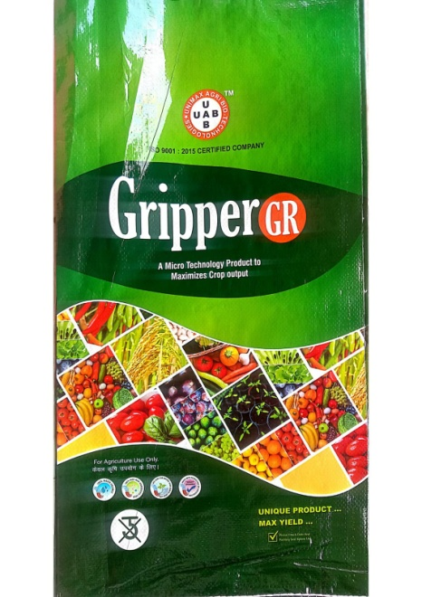
GRIPPER GR
1) Gripper GR works to stabilize the amount of organic carbon and nitrogen in granular soil.
2) Gripper GR increases the availability of nutrients in the soil.
3) The use of Gripper GR leads to healthy growth of plants and a significant increase in production.
4) Use of Gripper Gripper GRGR makes phosphorus and calcium available to the crops.
5) Use of Gripper increases white roots and makes the crops grow strong.

Dosage :– 10 kg for 1 acre with other fertilizers
Available packing :– 25 kg
2)SOIL POWER

- सॅाईल पॅावर दाणेदार हे जमिनीतील सेंद्रिय कर्ब व नत्राचे प्रमाण स्थिरीकरणाचे काम करते.
- सॅाईल पॅावर दाणेदार हे जमिनीतील अन्नद्रव्याची उपलब्धता वाढवते.
- सॅाईल पॅावर दाणेदार हे जमिनीची भैतिक, जैविक व रासायनिक गुणधर्म वाढवते.
- सॅाईल पॅावर दाणेदार हे सुपीकता व पिकांचे उत्पादन वाढवते.
- सॅाईल पॅावर दाणेदार यात ह्युमिक अॅसिड, अॅमिनो अॅसिड व इतर संजिवकांचे मिश्रण आहे ते पिकांची उत्पादन क्षमता वाढवण्यास मदत करते.
प्रमाण – १० किलो १ एकरसाठी इतर खतासोबत उपलब्ध पॅकींग – १० किलो
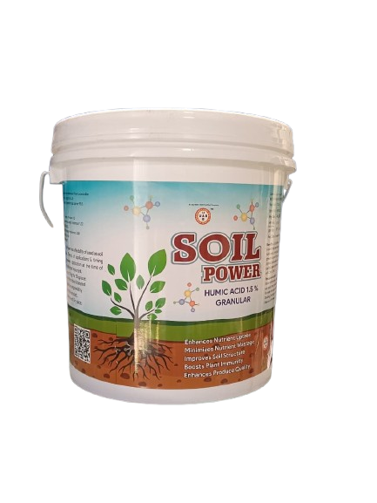
SOIL POWER
1) Soil Power Granular works to stabilize the amount of organic carbon and nitrogen in the soil.
2) Soil Power Granular increases the availability of nutrients in the soil.
3) Soil Power Granular increases the physical, biological and chemical properties of the soil.
4) Soil Power Granular increases fertility and crop production.
5) Soil Power Granular contains a mixture of humic acid, amino acid and other nutrients which helps in increasing the productivity of crops.
Dosage :– 10 kg for 1 acre with other fertilizers
Available packing :– 10 kg

